מסכת מגילה פרק ב משנה ב

הלכות שונות בקריאת המגילה ובכתיבתה

קְרָאָהּ סֵרוּגִין, וּמִתְנַמְנֵם - יָצָא.

הָיָה כּוֹתְבָהּ, דּוֹרְשָׁהּ, וּמַגִּיהָהּ -
אִם כִּוֵּן לִבּוֹ – יָצָא, וְאִם לָאו - לֹא יָצָא.

הָיְתָה כְּתוּבָה בְּסַם, וּבְסִקְרָא, וּבְקוֹמוֹס וּבְקַנְקַנְתּוֹם, עַל הַנְּיָר וְעַל הַדִּפְתָּרָא –
לֹא יָצָא, עַד שֶׁתְּהֵא כְּתוּבָה אַשּׁוּרִית, עַל הַסֵּפֶר וּבִדְיוֹ.

משימה 1:
- במשנה שלנו יש רישא, מציעתא וסיפא. סמנו בצהוב את שתי המילים הראשונות של כל חלק.
- במשנה שלנו יש מילות דין. סמנו את מילות הדין בירוק.
השלימו:
מילת הדין יצא מופיעה במשנה __ פעמים ומילות הדין לא יצא מופיעות במשנה ___ פעמים.

משימה 2:
- עיינו בתרשים הכאמד"ט של הרישא וענו על השאלות:
מ
מ
קְרָאָהּ סֵרוּגִין
וּמִתְנַמְנֵם

ד
יָצָא

- המקרה הראשון ברישא של המשנה הוא: ________________.
- המקרה השני ברישא של המשנה הוא: __________________.
- בשני המקרים הדין הוא: ____ ידי חובה, כלומר האדם צריך / לא צריך לקרוא שנית את המגילה.

- חגי: אבא שלנו מתנדב במגן דוד אדום. בשנה שעברה קראו לו בדחיפות לצאת לקראת סוף קריאת המגילה.
יעל: כשאבא חזר הוא היה צריך לשמוע את המגילה מההתחלה.
חגי: לא נכון! הוא היה צריך לשמוע רק את החלק שהפסיד.

מי מהילדים צודק? נַמְּקוּ. ________________________________________ ____________________________________________________________.

- יעל: מתנמנם הוא אדם שעומד להירדם, אבל אם יקראו לו הוא ישים לב.
חגי: אבל מי שנרדם ממש, צריך לקרוא שוב את המגילה!

מתחו קו בין האיור למשפט המתאים:

צריך לקרוא את המגילה שנית לא צריך לקרוא את המגילה שנית

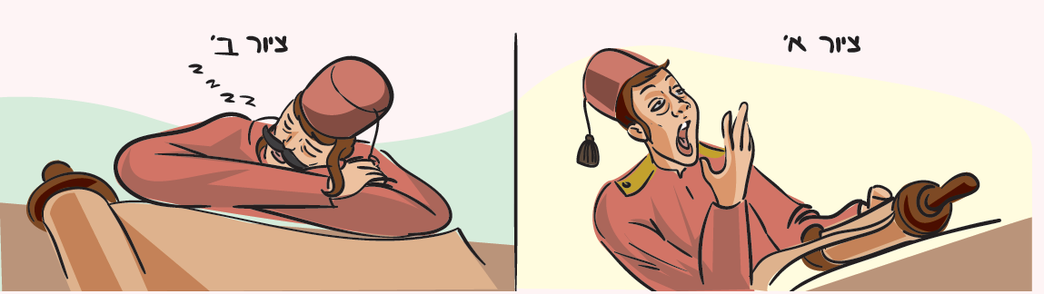

משימה 3:
- מתחו קו מהמקרה לאיור המתאים:

כותבהּ - ____. דורשהּ - ____. מגיההּ - ____.

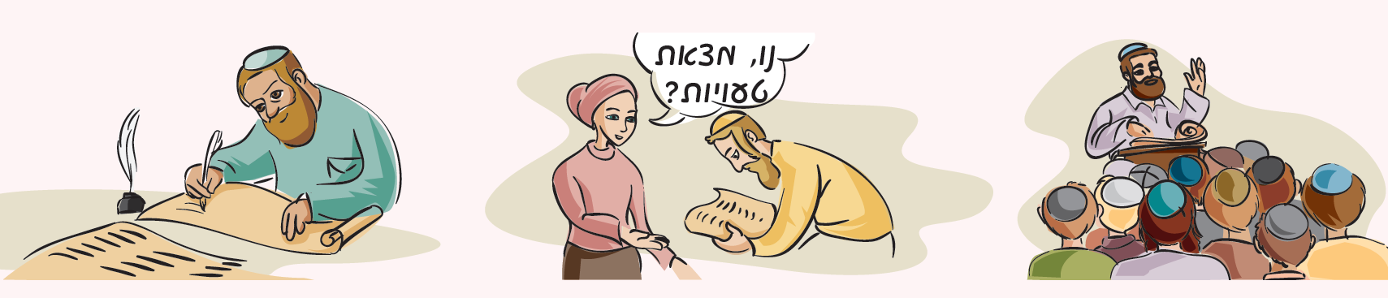
- חגי: אז תכלס, אם אדם קרא את המגילה כדי לבדוק אם יש בה טעויות, הוא יצא או לא יצא ידי חובתו?
יעל: תלוי...

הסבירו את תשובתה של יעל.
________________________________________________________________________________________________________________________.

משימה 4:
הסיפא של המשנה עוסקת בדיני כתיבת המגילה:
הָיְתָה כְּתוּבָה בְּסַם, וּבְסִקְרָא, וּבְקוֹמוֹס וּבְקַנְקַנְתּוֹם, עַל הַנְּיָר וְעַל הַדִּפְתָּרָא –
לֹא יָצָא,
עַד שֶׁתְּהֵא כְּתוּבָה אַשּׁוּרִית, עַל הַסֵּפֶר וּבִדְיוֹ.

- מחקו את המיותר:
- סם, סקרא, קומוס וקנקנתום הם סוגים של דיו שכשר / לא כשר לכתיבת המגילה.
- מגילה שנכתבה על נייר או דִפְתרא (קלף לא מעובד) כשרה / לא כשרה.

- השלימו:
כדי שהמגילה תהיה כשרה צריכים להתמלא שלושה תנאים:
- _________________________.
- _________________________.
- _________________________.

משימה 5:
כִּתבו בכל אחד מהמקרים האם האדם יצא ידי חובה או לא יצא ידי חובה:
- עשה הפסקות בזמן קריאת המגילה. ____________.
- נמנם בזמן קריאת המגילה, אבל קרא את כל המילים. ______________.
- קרא את המגילה כדי לבדוק אם אין בה טעויות ולא התכוון לקיים את מצוַת קריאת המגילה. _______________.
- קרא את המגילה מתוך מגילה שהודפסה על נייר. ______________.
- קרא את המגילה מתוך מגילה שנכתבה בעברית, על קלף, ובדיו. _____________.

